Arbeitsblatt 1
Wörter undercover
a) Finde die acht Wörter im Wortgitter.
b) Markiere Substantive blau, Verben grün und Adjektive rot.
c) Suche dir drei Wörter aus. Schreibe je einen Satz dazu.
U | B | I | B | E | R | E | S | Y | T | I | E | ______________________________  ______________________________  ______________________________  ______________________________  ______________________________  ______________________________  ______________________________  ______________________________  ____________________________________
L | U | A | L | T | X | T | P | I | V | E | X
C | L | O | D | F | I | O | O | X | E | M | P
F | A | M | I | L | I | E | R | A | R | I | E
T | Ö | V | T | Q | V | R | T | H | M | H | R
Ö | Ä | Z | W | O | M | J | L | J | I | A | I
L | A | U | F | E | N | Ü | I | K | S | S | M
Z | Ö | P | P | X | E | G | C | Q | S | M | E
R | E | E | M | U | L | B | H | M | E | E | N
Z | L | E | G | E | N | D | E | P | N | F | T
_____________________________________________________________
_____________________________________________________________

Figuren beschreiben
a) Wer ist wer? Trage den passenden Namen bei den Bildern ein.
b) Was passt zu wem? Ordne pro Figur fünf Stichpunkte aus der Box zu.
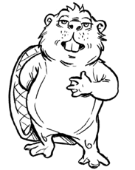  witzig | Biber | Sohn des Hausmeisters  mutig | nicht mehr ausgestopft  lange Locken | freundlich  wasserabweisendes Fell | sportlich  schwindelt manchmal | Schülerin | hungrig  frech | kann schnell laufen | ungeduldig  kurze Haare | schummelt manchmal  passt im Unterricht auf | Tochter der Direktorin uralt | Schüler | hat Heimweh | ____________  ____________________  _____________________  _____________________  ____________________  __________________________  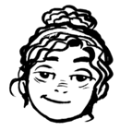
____________  ______________________  _____________________________  _____________________________  _____________________________  ______________________________ | ___________  _____________________  ____________________________  ____________________________  ____________________________  ____________________________
Arbeitsblatt 2
Biber undercover
Fasse die Handlung der Geschichte zusammen. Verbinde dazu die passenden Satzteile.
Felix zu seinem See zurückzubringen.
Felix als ihren Biberkönig wieder bei sich auf.
zum Leben erweckt und
aus seiner Vitrine befreit.
und kommen schließlich im Wald an.
verbringen die Nacht in der Badewanne.
sehr vieler Biber geweckt.
verbringen sie die Nacht im Wald.
und experimentieren im Chemiesaal.
Dabei wird der ausgestopfte Biber
Die Biber führen die drei zum Baumsee und nehmen
dann bringt sie ihn aber doch zu Tobi.
Am nächsten Morgen wird Tobi
vom Geplauder
Doch den Baumsee können sie
nicht finden, also
Sie laufen durch die Stadt,
fahren mit dem Zug
Am nächsten Morgen beschließen
die Freunde,

Felix und Tobi
Zuerst nimmt Selma den
Biber Felix mit nach Hause,
Selma und Tobi treffen sich nach der Schule

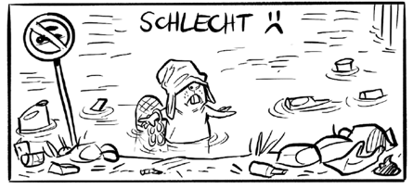
Umweltschutz
Felix erklärt, dass Müll im See nicht gut für die Umwelt ist.
- Was belastet die Umwelt noch? Markiere die
Aussagen mit einem roten ✘.
- Und was kann man stattdessen tun? Markiere
die umweltfreundlicheren Alternativen mit einem grünen ✔.
 für kurze Wege das Auto oder den Bus nehmen  Butterbrotpapier/Tüten verwenden
 kurze Wege mit dem Fahrrad fahren oder zu Fuß gehen  in der Wanne baden
 Leitungswasser trinken, Eistee selbst machen  viel Fleisch essen
 Licht lange brennen lassen  in der Dusche duschen  Plastiktüten
 Wasser beim Zähneputzen ausstellen  Plastikflaschen  viel Gemüse essen
 Wasser beim Zähneputzen laufen lassen  Stofftaschen  Glasflaschen
 Müll in der Natur entsorgen  Frühstücksdosen verwenden  Strom sparen
 Müll in den richtigen Mülltonnen trennen  Wasser und Eistee kaufen

c) Helft Tobi, Selma und Felix. Erklärt allen, wie man die Umwelt schützen kann.
Schreibt Plakate mit Umwelttipps. Hängt sie in eurer Klasse auf.
Arbeitsblatt 3
Wie komme ich nach Hause?
a) Zeichne Felix' Weg zu seinem See auf der Karte ein. Nummeriere dann die Stationen.
b) Wenn noch Zeit ist, kannst du passende Bilder zu den Stationen malen.

Vitrine
●
Baumsee
●
●
Selmas Zimmer

●
Schulflur

●
Tobis
Bad
●
Lichtung
●
Selmas Küche

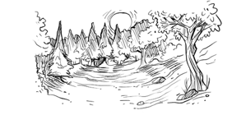
●
Zug

●
Bahnhof
von Bad Waldburg

●
Selmas Rucksack
●
Waldrand

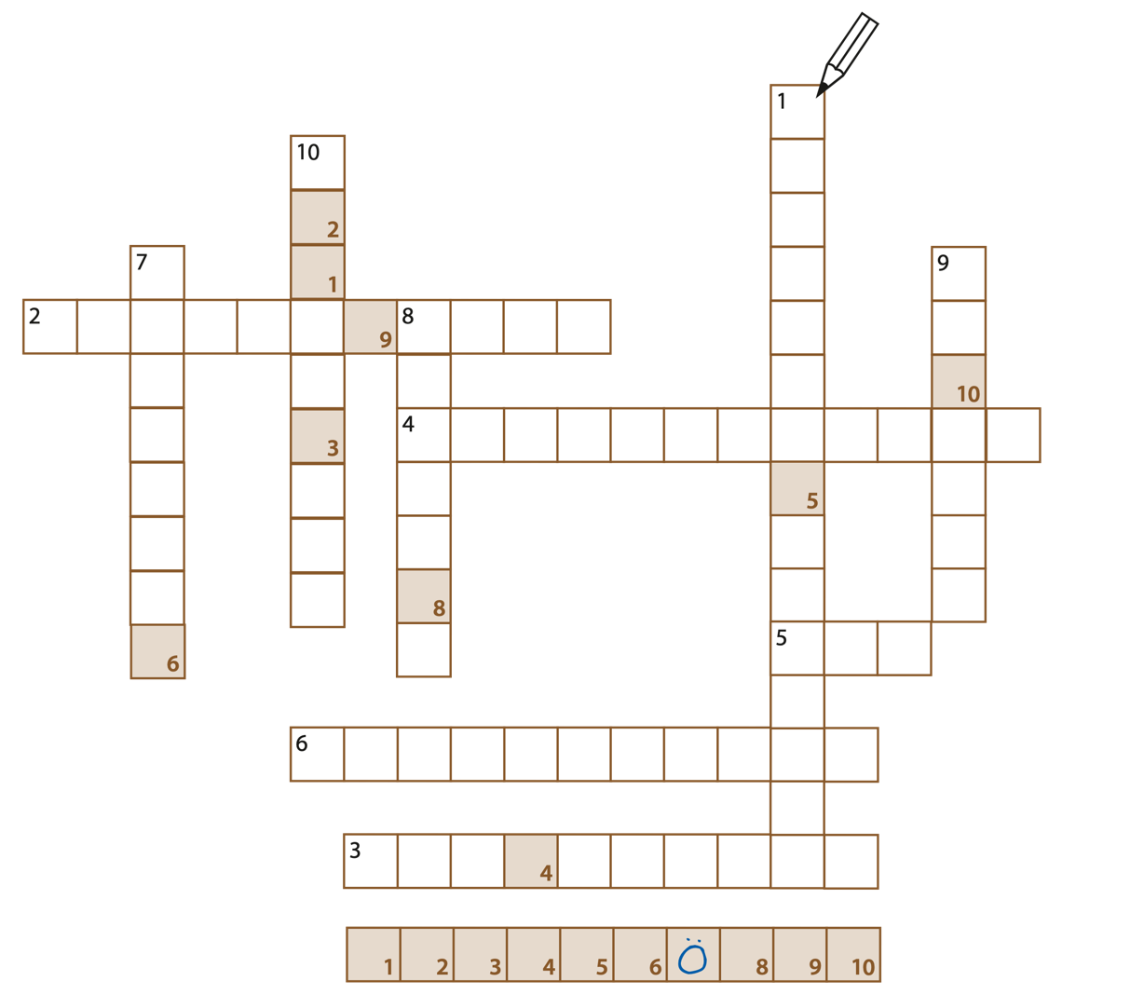
Kreuzworträtsel
Kannst du alle Sätze vervollständigen?
Löse das Kreuzworträtsel.

- Selmas Mutter ist …
- Tobis Vater ist …
- Biber Felix wird
durch ein ... lebendig.
- Felix hat Hunger.
Tobi bringt ihm …
- Felix zerstört Selmas …
- In Felix' Vitrine finden die
Freunde einen Zettel des …
- Selma versteckt
Felix in ihrem …
- Biber klopfen mit dem … ,
um sich zu verständigen.
- Die Biber erzählen sich eine … von
einem verschwundenen Biberkönig.
- Felix zeigt Selma und Tobi die …
Arbeitsblatt 4
Felix – der Biberkönig
In der Geschichte berichtet Felix einiges über Biber. Aber stimmt das auch alles?
a) Lies den Infotext über Biber. Vergleiche ihn mit den Aussagen aus der Geschichte.
Biber haben einen Biberkönig.
Markiere farbig: Was stimmt? ✔ Was nicht? ✘
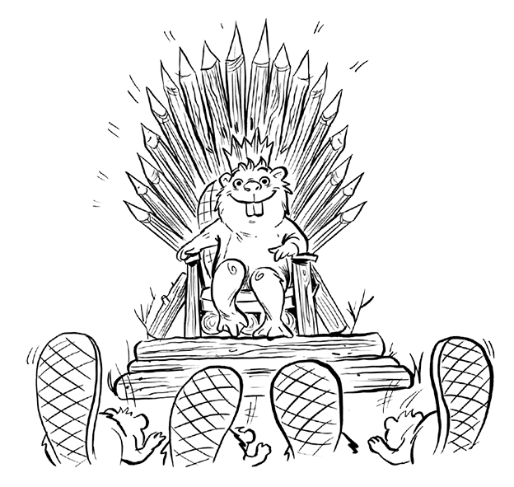
Biber leben in einer Biberburg.

Biber können schnell rennen.
Biber schlafen nachts.

Die Eingänge zur Biberburg sind immer unter Wasser.
Mehrere Generationen von Bibern leben zusammen.

Biber fressen alles, was Menschen essen, auch Brot.
Früher wurden Biber von den Menschen
gejagt.

- Wenn du noch Zeit hast, kannst du im Text unterstreichen, wo die jeweiligen Aussagen zu finden sind.

Biber
Biber leben in Flüssen und Seen in Europa, Asien und Nordamerika. Sie zählen zu den
Nagetieren. Meist schlafen sie tagsüber, weshalb man sie in freier Natur nur selten sieht.
Biber sind gute Schwimmer. Sie haben Schwimmhäute an den Füßen. Außerdem dient ihr langer, breiter Schwanz als Ruder. An Land können sie sich dagegen nicht so schnell
bewegen.
Biber fressen vor allem Baumrinde, Zweige, Blätter, Kräuter, Gräser und Pflanzen im
Wasser. Sie leben in Biberbauten, die man auch Biberburgen nennt. Diese „Burgen“
bestehen aus mehreren Wohnbauten und dem Biberdamm. Die Eingänge liegen immer
unter Wasser, die Wohnbauten selbst über der Wasseroberfläche. Biber bauen Dämme,
um das Wasser zu stauen, sodass die Eingänge zur Biberburg stets unter Wasser
bleiben. Dadurch schützen sie sich vor Feinden.

In einer Burg lebt ein Biberpaar mit seinen Jungtieren. Mit drei Jahren werden die
Jungen dann aus dem Revier vertrieben. Sie wandern etwa 25 km weit, bevor sie selbst
eine neue Familie gründen und ein eigenes Revier inklusive Biberburg erschaffen.

Natürliche Feinde der Biber sind große Raubtiere, wie Bären und Luchse. Die größte
Gefahr jedoch stellt der Mensch dar. Lange Zeit jagten Menschen Biber, um ihr Fell zu
nutzen oder um sie sogar zu essen. Nachdem es am Ende des 19. Jahrhunderts nur noch
etwa tausend Biber in Europa gab, verbot man die Jagd und versuchte, die Biber zu schützen.
Mittlerweile verbreiten sie sich tatsächlich wieder stärker.
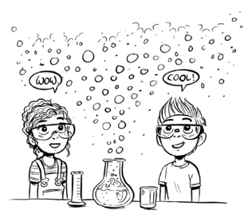
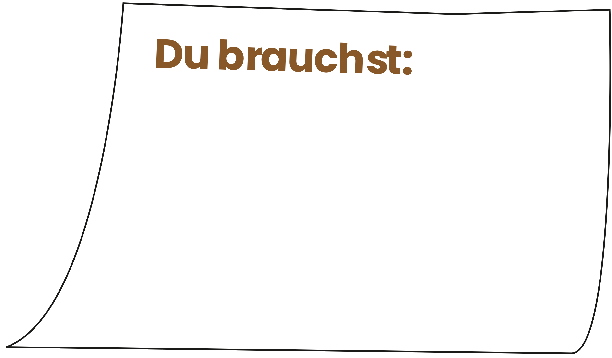
Arbeitsblatt 5
Experimente
- Führe den Versuch durch. Skizziere die einzelnen Schritte.
Schreibe dazu auf einem separaten Blatt auf, was passiert,
und zeichne, was du siehst.
1 großes Glas
Salz
- Fülle das Glas zur Hälfte mit Wasser. Wie sieht das aus?
1 Teelöffel
Tinte
- Gieße langsam Öl dazu. Was passiert?
- Gib ein paar Tropfen Tinte ins Glas. Wie sieht es jetzt aus?
Wasser
Pflanzenöl
- Gib dann 2 bis 3 Löffel Salz dazu. Was passiert nun?
- Warum ist das so? Hast du eine Idee?
––––––––––––––––––––––––––––––––––––––––––––––––––––––––––––
–––––––––––––––––––––––––––––––––––––––––––––––––––––––––––––
–––––––––––––––––––––––––––––––––––––––––––––––––––––––––––––
–––––––––––––––––––––––––––––––––––––––––––––––––––––––––––––
Streit
Mitten im Wald streiten sich Tobi und Selma. Warum? Lies auf den Seiten 112 bis 116 nach.
Beantworte dann die Fragen.
Worüber sprechen Selma und Tobi vor dem Streit?
–––––––––––––––––––––––––––––––––––––––––––––––––––––––––––––
–––––––––––––––––––––––––––––––––––––––––––––––––––––––––––––
Was schlägt Selma vor?
–––––––––––––––––––––––––––––––––––––––––––––––––––––––––––––
–––––––––––––––––––––––––––––––––––––––––––––––––––––––––––––
Warum kann Felix nicht bei Selma leben?
–––––––––––––––––––––––––––––––––––––––––––––––––––––––––––––
–––––––––––––––––––––––––––––––––––––––––––––––––––––––––––––
Was fragt Tobi daraufhin?
–––––––––––––––––––––––––––––––––––––––––––––––––––––––––––––
–––––––––––––––––––––––––––––––––––––––––––––––––––––––––––––
Selma erinnert Tobi an die Berufe ihrer Eltern. Was wirft Tobi ihr dann vor?
–––––––––––––––––––––––––––––––––––––––––––––––––––––––––––––
–––––––––––––––––––––––––––––––––––––––––––––––––––––––––––––
Und was wirft Selma Tobi vor?
–––––––––––––––––––––––––––––––––––––––––––––––––––––––––––––
–––––––––––––––––––––––––––––––––––––––––––––––––––––––––––––
Wie kommt es dazu, dass sich die beiden wieder vertragen?
–––––––––––––––––––––––––––––––––––––––––––––––––––––––––––––
–––––––––––––––––––––––––––––––––––––––––––––––––––––––––––––
–––––––––––––––––––––––––––––––––––––––––––––––––––––––––––––
Arbeitsblatt 6
Eltern
Beim Abendessen spricht Selma mit ihrer Mutter und Tobi mit seinem Vater.
Die beiden Gespräche unterscheiden sich.
- Fülle die Tabelle aus.
 | Abendessen bei Selma | Abendessen bei Tobi
Was gibt es zu essen?
Was sollen die Kinder beim Essen nicht machen?
Worüber wird beim
Abendessen gesprochen?
Was verlangen die Eltern von den Kindern?
Wie lautet die Begründung dafür?
Tiere | Gletscher | Waldbrände
Meeresspiegel | versinken
erwärmt | Trockenzeiten
Menschen | Wüsten | extremen Folgen | Temperaturen
- Worüber streitest du mit deinen Eltern? Sprecht in der Klasse darüber.

Klimawandel
Ergänze den Lückentext mit den Wörtern aus der Box.
Mit „Klimawandel“ ist gemeint, dass sich die Erde ___________________________.
So ist es in den letzten 100 Jahren um circa 1 Grad wärmer geworden, was zwar harmlos klingt,
aber dennoch schlimme ____________________ hat. Die _____________________ und das Eis
am Nord- und Südpol schmelzen durch diese Erwärmung. Dadurch wiederum steigt der
_____________________, und es kommt zu Überschwemmungen an den Küsten. Inseln werden
so immer kleiner oder _____________________ ganz im Meer. Ebenso werden die Meere selbst
wärmer. Viele Fische, Wale oder Korallen können bei diesen ____________________________
nicht leben. Die Zunahme von _____________________ Wetterverhältnissen wie Starkregen, Hagel,
Stürmen, Hitzewellen und langen _____________________ ist eine weitere Folge der Erderwärmung. So gibt es in manchen Teilen der Erde mehr Überschwemmungen. An anderen Orten breiten sich die________________ aus. _____________________ entstehen in einigen
Gebieten durch diese große Trockenheit und den fehlenden Regen.
Viele _____________________ und Pflanzen sind vom Aussterben bedroht. Auch die
_____________________ spüren die Umweltveränderungen.
Arbeitsblatt 7
Die Legende vom Biberkönig
Legende
Kurze Erzählung über das Leben und den Tod einer besonderen Person. Oft wurde die Wahrheit um geheimnisvolle und heldenhafte Elemente ergänzt.
- Suche im Buch die Seite, auf der die Legende
vom Biberkönig erzählt wird.
- Fasse die Legende in eigenen Worten zusammen.
- Gibt es auch in deiner Gegend eine
Legende? Sprecht in der Klasse darüber.
Wenn ihr wollt, könnt ihr die Legende(n)
aufschreiben und Bilder dazu malen.

Seite _____: ______________________________________________________________
________________________________________________________________________
________________________________________________________________________
________________________________________________________________________
________________________________________________________________________
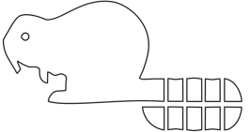
________________________________________________________________________
Von der Idee zum Buch
Legenden werden oft mündlich weitergegeben. Aber manchmal findet man sie auch in
Büchern. Doch wie entsteht ein Buch, und wie kommt es in die Buchhandlung?
Bringe die Schritte in die richtige Reihenfolge.

__ | Die fertigen Bücher werden in einem großen Lager aufbewahrt, bis sie von den  Buchhändler/-innen bestellt werden. In der Buchhandlung kannst du dir das Buch dann  ansehen und kaufen.
__ | In der Druckerei wird das Buch gedruckt. Die bedruckten Blätter (Druckbögen) werden in  der Buchbinderei zu einem Buch zusammengeklebt, gebunden oder geheftet. Oft gehört  die Buchbinderei zur Druckerei dazu.
__ | Auch das Buchcover wird oft in Zusammenarbeit aller Beteiligten entwickelt.
__ | Die Autorin oder der Autor hat eine Idee für eine Geschichte und schreibt diese auf.  Der Text wird dann an einen Verlag geschickt.
__ | Für die (Projekt-)Organisation rund um das Buch sind Redakteur/-innen oder auch  Lektor/-innen zuständig. Sie prüfen und korrigieren die Texte der Autorin oder des Autors  und beraten sie oder ihn, wie das Buch noch besser werden kann.
__ | Mitarbeitende im Verlag prüfen, ob sich das Herstellen des Buches lohnt, denn der Verlag übernimmt die Herstellungs-, Werbe- und Lagerkosten. Wenn der Verlag überzeugt ist, dass  viele Leute das Buch gut finden, beginnt die Planung.
__ | Während die Autorin oder der Autor weiter am Text arbeitet, beauftragt der Verlag Illustratorinnen oder Illustratoren und Mediengestaltende. Sie erstellen Zeichnungen passend  zum Text und gestalten ein Layout für das Buch (Schrift, Farben, Anordnung auf der Seite).
__ | Wenn der Inhalt des Buches komplett fertig ist, kommt es in den Satz. In einer Setzerei wird der Text, der meistens als Word-Dokument vorliegt, in das Buchlayout übertragen. Das geschieht natürlich ebenfalls am Computer.
Arbeitsblatt 8
„Biber undercover“ in zwei Unterrichtsstunden
Ca. 15 Minuten
Was ist passiert?
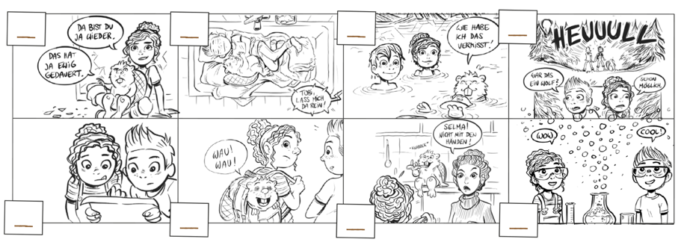
Bringe die Bilder in die richtige Reihenfolge. Fasse die
abgebildete Handlung auf einem separaten Blatt kurz zusammen.

Bedrohte Tierarten
Ca. 15 Minuten
Felix gehört als Biber zu den bedrohten Tierarten. Durch den Klimawandel,
sich verändernde Lebensräume und vor allem durch die Menschen gibt es von
einigen Tieren nur noch sehr wenige Exemplare. Ergänze die Tabelle.
Feldhamster | Java-Nashorn | Echte Karettschildkröte | Jagd, illegaler Handel
Arktis, Polarregion um den Nordpol | Fischernetze, Verschmutzung der Meere, Jagd
Felder und Wiesen in ganz Europa | Wälder und Sümpfe der indonesischen Insel Sumatra
Wilderei, Jagd, Verlust des Lebensraumes, zu wenig Beutetiere | Eisbär

Name | Lebensraum | Bedrohung
 | Regenwälder der indonesischen Insel Java
Sumatra-
Tiger
veränderte Landwirtschaft,
Lichtverschmutzung in dicht
besiedelten Gebieten, Futter-
mangel im Winter
Meere um Madagaskar,
Indonesien, die Karibik und an
der Nordküste Australiens
Klimawandel, zu wenig Beutetiere,
Verlust des Lebensraumes
Arbeitsblatt 9
„Biber undercover“ in zwei Unterrichtsstunden
Ca. 25 Minuten
??? undercover
Plane nun eine eigene Geschichte über ein bedrohtes Tier.
Beantworte die Fragen in Stichpunkten, und erstelle so einen Schreibplan.
- Welches Tier spielt in deiner Geschichte die Hauptrolle?
–––––––––––––––––––––––––––––––––––––––––––––––––––––––––––
- Welche Menschen kommen vor? Wie heißen sie?
–––––––––––––––––––––––––––––––––––––––––––––––––––––––––––
- Wo befindet sich das Tier zu Beginn? Wo spielt deine Geschichte?
–––––––––––––––––––––––––––––––––––––––––––––––––––––––––––
- Was passiert, damit das Tier freikommt oder wieder lebendig wird?
–––––––––––––––––––––––––––––––––––––––––––––––––––––––––––
- Wie reagieren die Menschen darauf?
–––––––––––––––––––––––––––––––––––––––––––––––––––––––––––
- Was stellt das Tier an, als es sich wieder frei bewegen kann?
–––––––––––––––––––––––––––––––––––––––––––––––––––––––––––
- Wohin will es zurück?
–––––––––––––––––––––––––––––––––––––––––––––––––––––––––––
- Wie können ihm die Menschen dabei helfen?
–––––––––––––––––––––––––––––––––––––––––––––––––––––––––––
- Welche Wege legen die Figuren zurück, welche Fortbewegungsmittel nutzen sie?
–––––––––––––––––––––––––––––––––––––––––––––––––––––––––––
- Wie sieht es am Zielort aus?
–––––––––––––––––––––––––––––––––––––––––––––––––––––––––––
- Wie endet die Geschichte?
–––––––––––––––––––––––––––––––––––––––––––––––––––––––––––

Deine Geschichte
Ca. 25 Minuten
Schreibe nun deine Geschichte auf einem separaten Blatt auf.
Ca. 10 Minuten
Feedbackrunde
- Überlegt gemeinsam, was eine gute Geschichte ausmacht (z. B. verständliche Einleitung, Spannung, überraschende Wendung, lebhafte Beschreibungen, ...). Notiert die Kriterien.
- Tauscht eure Geschichten untereinander in der Klasse. Alle lesen drei andere Geschichten.
- Notiert unter dem Text/auf der Rückseite drei Dinge, die ihr gut findet und auch Dinge, die euch nicht so gut gefallen.
- Wenn jede Geschichte drei Bewertungen hat, gebt sie der Verfasserin oder dem Verfasser zurück.
- Falls ihr euch nicht in der Klasse treffen könnt, kann die Feedbackrunde auch per E-Mail
erfolgen. Schickt die Geschichten dann abgetippt oder als Foto an eure Mitschüler/-innen.

